a有效硫分析报告

一、基本信息
地区 | a
调查年份 | 2024
属性名称 | 有效硫
单位 | mg/kg

二、统计概要

2.1 样点数据统计
样点总数 | 191
平均值 | 12.52 mg/kg
中位值 | 8.13 mg/kg
最小值 | 0.44 mg/kg
最大值 | 166.00 mg/kg

2.2 制图数据统计
总面积 | 18944.00 亩
平均值 | 12.52 mg/kg
中位值 | 8.13 mg/kg
最小值 | 0.44 mg/kg
最大值 | 166.00 mg/kg

2.3 专家分析
根据对a地区191个土壤样点的检测分析，该区域土壤有效硫含量整体处于中等偏低水平。统计结果显示，有效硫平均含量为12.52 mg/kg，中位值为8.13 mg/kg，显著低于平均值，表明数据呈明显的右偏分布，存在少数高值样本抬升了整体均值。含量范围跨度极大，从极度缺乏的0.44 mg/kg到异常富集的166.00 mg/kg，显示出区域内土壤硫素供应能力的高度空间异质性。
从等级分布来看，土壤有效硫以缺乏状态为主。其中，极度缺乏（<10 mg/kg）的样点占比高达55.5%，缺乏（10-16 mg/kg）的样点占18.3%，两者合计超过七成。含量处于中等（16-30 mg/kg）和丰富（30-50 mg/kg）水平的样点分别占15.2%和5.8%，而含量极高（>50 mg/kg）的样点仅占5.2%。与全国耕地土壤有效硫普遍处于中等偏丰的水平相比，a地区土壤有效硫总体供应不足，可能成为限制作物生长的潜在因子，建议对大面积缺硫区域实施针对性硫肥管理。

三、等级分布分析

3.1 等级统计表
等级 | 值域 | 样点数 | 样点占比 | 面积(亩) | 面积占比
5级 | 极缺 | 0 | 0.0% | 0.0 | 0.0%
4级 | 缺乏 | 0 | 0.0% | 0.0 | 0.0%
3级 | 中等 | 0 | 0.0% | 0.0 | 0.0%
2级 | 丰富 | 0 | 0.0% | 0.0 | 0.0%
1级 | 偏高 | 0 | 0.0% | 0.0 | 0.0%

四、乡镇分析

4.1 乡镇均值对比
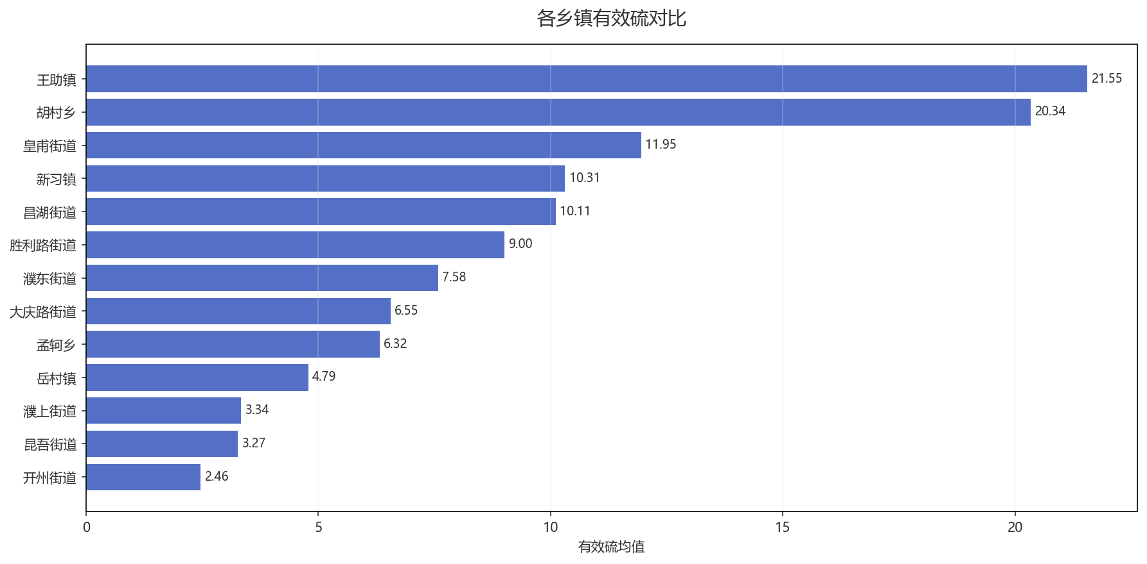
图：各乡镇均值对比

4.2 乡镇等级分布
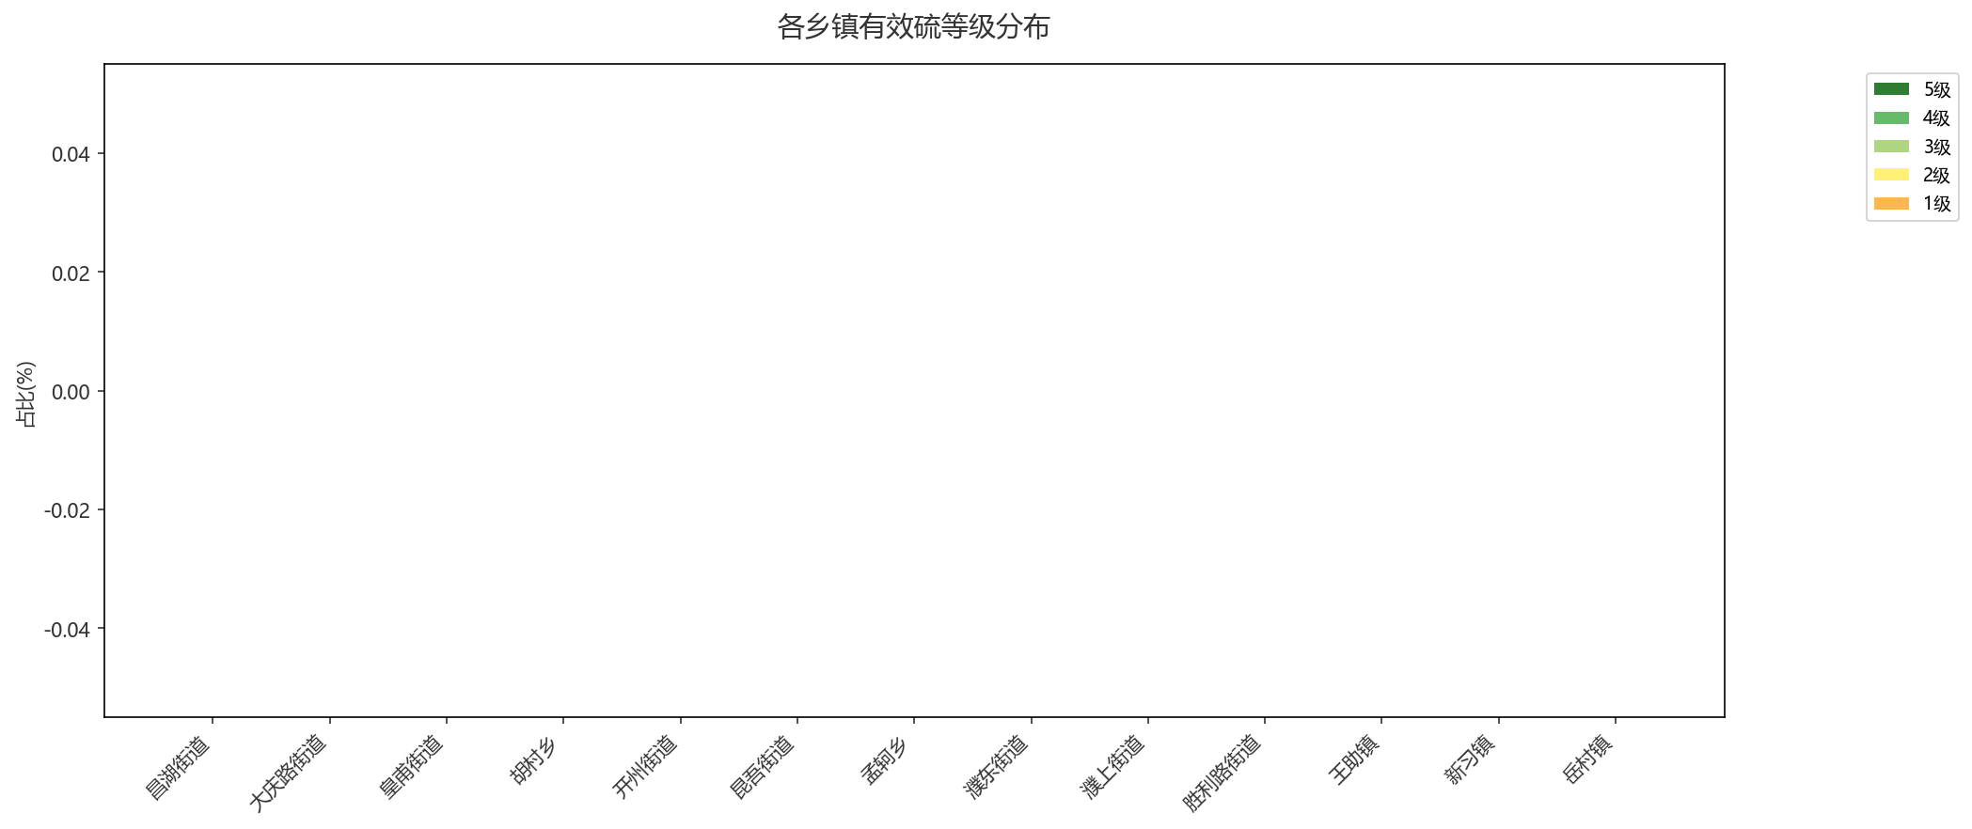
图：各乡镇等级占比分布

五、结论与建议

5.1 分析结论
该地区土壤有效硫含量整体处于中等水平，平均值为12.52 mg/kg。建议关注部分地块可能存在的潜在缺硫风险，需结合具体作物需求进行监测与管理。

5.2 改良建议
根据分析结果，该地区土壤有效硫含量处于中等水平，暂无普遍缺乏情况。建议采取以下管理措施以维持和优化硫素供应：
1. **监测与精准施肥**：继续保持土壤硫素监测。在制定施肥方案时，可考虑选用含硫肥料（如硫酸铵、过磷酸钙等），将硫的补充纳入养分综合管理。
2. **注重有机肥施用**：增施腐熟有机肥，既可缓慢释放硫等中微量元素，又能改善土壤结构，增强土壤保肥供硫能力。
3. **关注高需硫作物**：对油菜、葱蒜类等需硫量较大的作物，应在基肥或追肥中予以针对性补充，确保其高产优质。

生成时间: 2025-12-07 21:15

